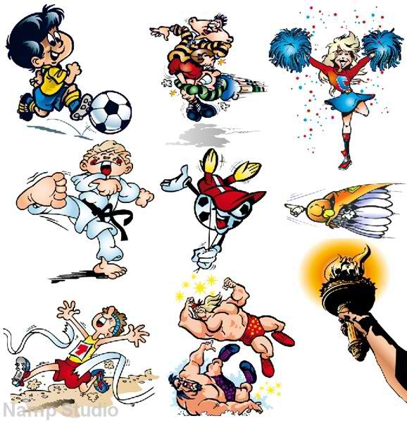

**Психомоторное развитие детей**

**младшего школьного возраста**

**на уроках физической культуры.**

Важнейшим требованием современного урока является обеспечение дифференцированного и индивидуального подхода к уча­щимся с учетом их состояния здоровья, пола, физического развития, двигательной подготовленности, особенностей разви­тия психических свойств и качеств, соблюдения гигиенических норм.

Организация и методика проведения урока в начальной шко­ле во многом зависят от возрастных особенностей учащихся. При обучении двигательным действиям предпочтение следует отда­вать целостному методу, уделяя основное внимание овладению школой движений. При проведении занятий с учащимися I— IV классов особенно важно правильно называть упражнения, точно их демонстрировать, своевременно исправлять ошибки.

Обучение двигательным действиям и развитие физических способностей младших школьников тесно связаны между собой. Одно и то же упражнение можно использовать как для обуче­ния двигательному навыку, так и для развития координацион­ных и кондиционных способностей. Их преимущественное воз­действие на формирование двигательного навыка или на раз­витие двигательной способности определяется только методичес­кой направленностью. Умелое сочетание на уроке развития координационных, кондиционных способностей с обучением двигательным навыкам — отличительная черта хорошо органи­зованного педагогического процесса.

Младший школьный возраст — благоприятный период для развития всех координационных и кондиционных способностей. Однако особое внимание в этом возрасте следит уделять все­стороннему развитию координационных, скоростных (реакции и частоты движений), выносливости к умеренным нагрузкам, скоростно-силовых способностей.

Отличительной особенностью младших школьников является их большое желание, интерес, познавательная активность, вы­сокая эмоциональность во время занятий. Поэтому на уроках четкая организация, разумная дисциплина, основанная на точ­ном соблюдении команд, указаний и распоряжений учителя, должна сочетаться с предоставлением им определенной свободы и самостоятельности действий, заданиями, стимулирующими творчество и инициативность.

На уроках физической культу­ры в младших классах целесообразно опираться на межпред­метные связи: с природоведением (в таких вопросах, как за­каливание, требования к одежде ученика, работе мышц, ре­жим дня и др.); с математикой (измерение длины и высоты прыжка, дальности метания, скорости и продолжительности бе­га и т. д.); музыкально-ритмическим воспитанием (занятие под музыку); изобразительным искусством (красота движений поз) и др.

Контроль и оценка в младшем школьном возрасте применя­ются таким образом, чтобы стимулировать стремление ученика к своему личному совершенствованию и самоопределению, улуч­шению результатов, повышению активности, радости от заня­тий физическими упражнениями.

Уроки физической культуры должны строиться на основе принципов демократизации, гуманизации, педагогики сотрудни­чества, в соответствии с которыми учитель должен обеспечить каждому ученику одинаковый доступ к основам физической культуры, опираться на широкие и гибкие методы и средства обучения для развития детей с разным уровнем их двигатель­ных и психических способностей. На занятиях по физической культуре, уже с младшего школьного возраста, необходимо учитывать интересы и склонности детей. Учитывая большие индивидуальные различия внутри даже одного возраста, учи­тель должен стремиться предоставить учащимся разноуровне­вый по сложности и субъективной трудности усвоения матери­ал программы.

Для этого он может использовать различные ор­ганизационные формы: объединять учащихся разного возраста и параллельных классов, проводить занятия отдельно среди мальчиков и девочек.

***Учёт психологических особенностей младших школьников на уроках физической культуры.***

Психологические особенности учащихся 1 – 4 классов зависят от ряда причин. Начиная с 1 класса, учащиеся приступают к изучению основ наук, овладение которыми требует более высокого уровня развития воли, абстрактного мышления, управление вниманием, самостоятельности в работе. Таким образом, особенности психической деятельности, свойственные данному возрасту, формируются, прежде всего, в процессе обучения. В ходе овладения учебными предметами у младших школьников происходят сдвиги в психической сфере и уровень развития у них психических функций приближается к подростковому.

В жизни учащихся 1-4 классов большое место занимают игры, их интересы связаны преимущественно с представлениями о внешней стороне предметов и окружающего мира. Этими факторами во многом определяется течение психических процессов и поведение учащихся. Они находятся как бы во власти чувств, но чувства их ещё недостаточно дифференцированы и осознаны. Эмоциональная неустойчивость мешает им проявлять длительные волевые усилия, поэтому для них не характерны стремления к отдалённой цели. Во время уроков младших школьников больше интересует сам процесс занятий, а не цели, которые нужно достигнуть. Они любят игры, в которых проявляется смелость, ловкость, физическая сила, их увлекают различные соревнования. Смена занятий вызывает положительные эмоции, привлекает их внимание; однообразные уроки рассеивают внимание, снижают активность. У этих детей заметны изменения в отношении к окружающим, к авторитету педагога; они обращают внимание прежде всего на реакцию коллектива. Поэтому воздействие педагога оказывается более сильным, если оно опирается на мнение и поддержку коллектива. В то же время дети этого возраста ещё охотно принимают руководство старших, педагогов, взрослых.

***Формирование коллектива и воспитание в нём школьников.***

С точки зрения социальной психологии, каждый учебный класс представляет собой реальную внешне организованную группу, приближающуюся по своему численному составу к малой группе. *Малой группой называют такую общность людей, которая имеет общую цель, взаимодействует ради достижения этой цели и имеет относительную автономию существования.* Например, у класса при занятиях физической культурой общей целью может быть победа в соревнованиях на первенство школы. Для достижения этой цели одноклассники взаимодействуют друг с другом, помогают друг другу на тренировках, оказывают поддержку друг другу на соревнованиях. Цель класса – победить на соревнованиях – хотя и является одинаковой с целью других классов, выступает по отношению к ним как антагонистическая: ведь победить может только один класс. Это обуславливает автономию в выборе путей достижения цели: разработку собственной тактики борьбы на соревнованиях, собственного режима учебно-тренировочных занятий.

***Задачи учителя ФВ при формировании коллектива.***

*- организация и сплочение в каждом классе и в школе физкультурного актива, укрепление его авторитета*

*- придание коллективу школьников идейной направленности, развитие в нём критики и самокритики, формирование высокой требовательности к себе и товарищам*

*- превращение классных в естественную и необходимую часть общешкольного коллектива*

*- формирование у коллектива школьного такта, умения применять правильные формы воздействия на своих товарищей, включая и индивидуальный подход к ним*

При формировании коллектива учитель сталкивается с рядом объективных и субъективных факторов, усложняющих осуществление воспитательных задач:

*-* *различия в развитии школьников как личностей.*

*- наличие в классе микрогрупп.*

*- межличностные отношения, симпатии и антипатии.*

*- социальный статус школьников в классе.*

Сложные формы психической жизни ребёнка формируются в процессе общения. Значит, общение его в наиболее систематической форме – обучение – и формирует развитие, создаёт новые психические образования, развивает высшие психические функции. Следовательно, обучение играет ведущую роль в формировании психики, а его формы лишь меняются в процессе развития.

Школа предоставляет детям благоприятные возможности для физического и моторного развития. В программу обучения в начальной школе уроки физической культуры включены потому, что физическая активность в детстве часто закладывает прочные основы активного образа жизни во взрослости. Физическое воспитание определяет как процесс тщательно спланированных и выполняемых под руководством учителя занятий физическими упражнениями,которые развивают двигательные способности и качества учеников. Физическое воспитание может проводиться в различных условиях – в классных комнатах, спортивных залах, на спортивных площадках.

Младший школьный возраст является благоприятным периодом для развития психомоторных функций. Самостоятельность, инициативность, творческие способности как свойства личности, приобретенные на уроках физической культуры, будут способствовать в будущем овладению любыми знаниями и умениями. С целью содействия развитию младших школьников как творческих личностей рекомендуется создавать условия для их активности: предоставлять возможность выбора; создавать проблемные ситуации, из которых дети ищут выход сами; предлагать придумывать новые игры, эстафеты, мини-соревнования, упражнения для своих товарищей; вычленять главное и второстепенное в изучаемом материале; нацеливать не на результат, а на способ его достижения; находить основное в технике двигательного действия, после овладения которым легче освоить остальные детали техники движений; осмысливать, контролировать и оценивать собственные действия и действия своих товарищей, развивать учебно-познавательные мотивы.

Можно также сделать вывод о том, что применение психолого-педагогических концепций в целом, и теории учебной деятельности на уроках физической культуры в частности, будет способствовать формированию и реализации у детей потребностей и мотивов к деятельности, созданию соответствующих образцов мышления, развитию творческой личности, вносить важный вклад в развитие индивида, формировать осознанное отношение к укреплению здоровья, повысит уровень самостоятельности, самоконтроля и самооценки.

Принимая во внимание неудовлетворительное физическое состояние населения, необходимо всячески способствовать привлечению детей к ежедневным занятиям ФК и участию в других видах физической деятельности. Поскольку 80% учащихся начальной школы занимаются физическими упражнениями на уроках физкультуры, эти занятия могут оказать существенную помощь в повышении двигательной активности детей и привить им устойчивый интерес к поддержанию хорошей физической формы. Интересы здоровья нации требуют, чтобы на уроках физкультуры учащиеся не менее 50 % времени посвящали тем видам физической деятельности, которой они могли бы заниматься в течение всей жизни, например: занятиям бегом и плаванием.

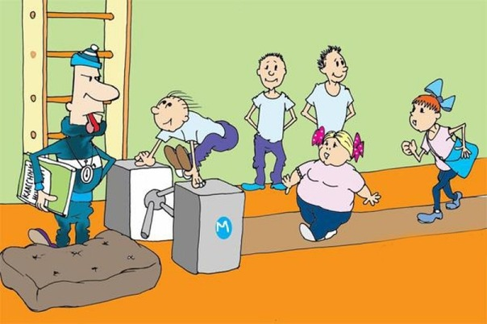

## Список литературы

1. Аверин В.А. Психология детей и подростков: Монография. – Санкт-Петербург, 1994 с. 3,  5, 113, 132-135.

2. [Аросьев Д.А.](http://lib.sportedu.ru/2SimQuery.idc?Author=аросьев%20д), [Жаров П.А.](http://lib.sportedu.ru/2SimQuery.idc?Author=жаров%20п), [Назарова И.Г.](http://lib.sportedu.ru/2SimQuery.idc?Author=назарова%20и) "[Физическая культура в школе](http://lib.sportedu.ru/2SimQuery.idc?Title=физическая%20культура%20в%20школе)", 1987, № 4, № 5.

3*.* Гамезо М.В., Матюхина М.В. «Возрастная и педагогическая психология» 1984 г. просвещение, М.

4. [Глухов В.И*.*](http://lib.sportedu.ru/2SimQuery.idc?Author=глухов%20в) "[Теор. и практ. физ. культ.](http://lib.sportedu.ru/Press/TPFK)", 1987, № 9.

5.Грейс Крайг «Психология развития» 2003, - Питер

6. [Дашкевич О.В.](http://lib.sportedu.ru/2SimQuery.idc?Author=дашкевич%20о) [Методы исследования эмоций спортсменов в лабораторных условиях](http://lib.sportedu.ru/2SimQuery.idc?Title=методы%20исследования%20эмоций%20спортсменов%20в%20лабораторных%20условиях). М., 1976.

7.Ильин Е.П. Психология физ. воспитания, М. 1987 г. Просвещение

8. [Коссов Б.Б.](http://lib.sportedu.ru/2SimQuery.idc?Author=коссов%20б) [Психомоторное развитие младших школьников](http://lib.sportedu.ru/2SimQuery.idc?Title=психомоторное%20развитие%20младших%20школьников). М., 1989

9. Мухина В.С. Возрастная психология: феноменология развития, детство, отрочество - 5 изд., стереотип. – М.: Издательский центр «Академия», 2000 с. 249, 250-252,  259, 342

10. Подласый И.П. Педагогика – М.: Просвещение: Гуманит. изд. центр ВЛАДОС, 1996 с. 114-117, 126-129.

11. Российская педагогическая энциклопедия: В 2 тт./Р 76 Гл. ред. В.В. Давыдов. – М.: Большая Российская энциклопедия, 1998

12. Акселерация.  т. 1

13. Рыбакова М. М. 1991 Конфликт и взаимопонимание в педагогическом процессе – М.: Просвещение, 1991

**Сообщение**

**на тему:**

**Психомоторное развитие детей**

**младшего школьного возраста**

**на уроках физической культуры**

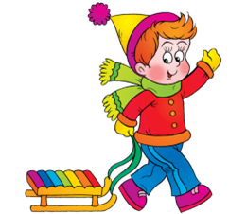

Подготовила учитель физической культуры

МОУ «Гимназия № 58»

Селиванова Екатерина Александровна